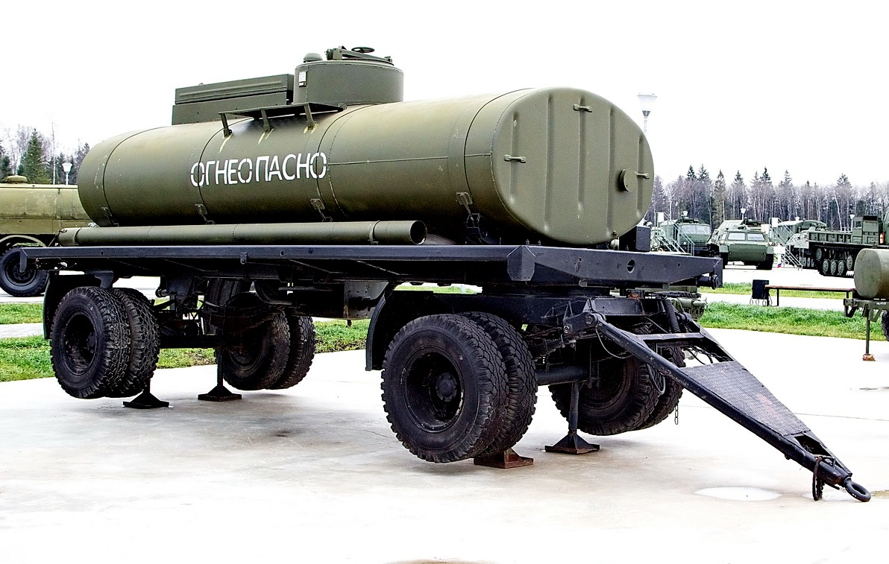
08-267 ПЦ-9-8350 прицеп-цистерна емк. 9 м3 для перевозки горючего на шасси 2-осного прицепа ГКБ-8350, полный вес 11.24 тн, 80 км/час, г. Винница, p. п. Мошково 1980-90-е г.

Наиболее востребованными в качестве базы в войсках для семейства машин топливной службы стали грузовики на шасси КамАЗ-5320. Для перевозки и раздачи топлива служила простая автоцистерна АЦ-8,7-5320 со стальной эллиптической емкостью на 8700 л с двумя горловинами производства 114-го военного ремонтного завода. Для перекачивания горючего она снабжалась центробежным насосом СЦЛ-20-24 с приводом от шасси и подачей 500 л/мин. Более вместительный вариант АЦ-9-5320 вместимостью 9 тыс. л также выпускался 114 заводом и работал в сцепе с прицепом-цистерной ПЦ-9-8350.

НАЗНАЧЕНИЕ
Предназначена для транспортирования горючего и является штатным средством армейских, фронтовых бригад материального обеспечения и автомобильных бригад фронта.
РАЗРАБОТКА, ПРОИЗВОДСТВО
45-й экспериментально-механический завод, Украина г. Винница, 114 Ремонтный завод средств заправки и транспортирования горючего, Новосибирская область, Мошковский район p. п. Мошково.
Принята на вооружение в 1980 году
ТЕХНИЧЕСКОЕ ОПИСАНИЕ
Прицеп-цистерна смонтирована на шасси прицепа ГКБ-8350, кроме шасси в ее состав входят цистерна с оборудованием, трубопроводные коммуникации, электрооборудование и контрольно-измерительные приборы. Управление технологическими обе-рациями производится с левой стороны прицепа-цистерны. При заполнении или опорожнении цистерны уровень горючего в ней контролируется индикатором объема поплавково-механического типа. При приближении уровня горючего к предельному включается звуковая и световая сигнализация. Прекращение заполнения цистерны происходит автоматически с помощью гидравлического ограничителя наполнения. Для компенсации теплового расширения топлива предусмотрен компенсационный ба-чок, установленный на цистерне. Для сообщения цистерны с атмосферой при ее наполнении или опорожнении при закрытой крышке наливной горловины предусмотрена дренажная система. Цистерна откалибрована и служит мерой полной вместимости для горючего с плотностью 0,8 г/см3.
Прицеп-цистерна позволяет выполнять следующие операции:
- наполнение цистерны горючим нижним и верхним способами;
- опорожнение цистерны средствами перекачки;
- опорожнение цистерны самотеком.
ТЕХНИЧЕСКИЕ ХАРАКТЕРИСТИКИ
Транспортная база: прицеп ГКБ-8350
Вместимость цистерны, л: 9000
Габаритные размеры, мм: 8300х2500х3120
Полная масса, кг: 11240
Рукава (диаметр, длина, количество):
- напорно-всасывающие: 75х4,5х2
- газоуравнительные:
Время развертывания (свертывания), мин: 6 (6)
Обслуживающий расчет, чел: 1
ИСТОЧНИКИ ИНФОРМАЦИИ
- Учебник «Эксплуатация средств перекачки, заправки и транспортирования ракетного топлива и горючего». - М.: Воениздат, 1993.

ГКБ-8350 Прицеп автомобильный двухосный с металлической платформой.
ОБОЗНАЧЕНИЯ
- заводское: ГКБ-8350 (Государственное Конструкторское Бюро модель 8350)
- тип: 2-П-8
НАЗНАЧЕНИЕ
Прицеп ГКБ-8350 предназначен для перевозки грузов в составе автопоезда по всем видам дорог.
РАЗРАБОТКА, ПРОИЗВОДСТВО
Выпускался Ставропольским заводом автомобильных прицепов с 1976 года
КОМПЛЕКТАЦИЯ
8350-0000030 - с бортовой платформой
8350-0000010 - с бортовой платформой, съёмным каркасом и тентом
8350-0000031 - с бортовой платформой и надставными бортами, уплотнениями и пологом
8350-0001010 - шасси с настилом в сборе
8350-0001011 - шасси прицепа без настила
ТЕХНИЧЕСКИЕ ХАРАКТЕРИСТИКИ
Грузоподъемность, кг: 8000
Собственный вес, кг: 3500
Габаритные размеры, мм: - длина с дышлом: 8290, - ширина: 2500, - высота с тентом: 3308
Внутренние размеры платформы, мм: - длина: 6100, - ширина: 2317, - высота бортов: 500
Погрузочная высота, мм: 1300
База, мм: 4340
Колея, мм : 1850
Дорожный просвет, мм: 378
Наибольшая скорость движения, км/ч: 80
Тормоза:
- рабочие: колодочные, барабанного типа, на все колёса, с пневматическим приводом от тягача
- стояночный: действующий на тормозные колодки колёс задней оси, с механическим приводом
Подвеска передняя и задняя: на продольных полуэллиптических рессорах
Поворотное устройство: поворотная тележка по конструкции аналогична ГКБ-817
Количество колёс: 8+1 запасное
Шины: пневматические, камерные, 170-508
Основной тягач: автомобили КамАЗ-5320
ИСТОЧНИКИ ИНФОРМАЦИИ
Автомобили, автобусы, троллейбусы, прицепной состав, автопогрузчики. часть 5, Прицепы и полуприцепы. Отраслевой каталог НИИНАВТОПРОМ 1983

